5.1.4 多元线性回归模型的建立
由于每条线路的有功潮流均可能受到 8 台发电机组出力的共同影响，因此对第 条线路建立如下多元线性回归模型：
其中，表示第条线路回归模型中的随机误差项。
对 6 条线路分别建立回归模型，可得：

该模型形式较为简洁，便于将后续得到的机组出力分配方案代入计算各线路潮流，也便于进一步判断线路潮流是否超过安全限值。
5.1.5 参数估计方法
将表 1 中 33 个机组出力方案作为样本数据。对于第 个方案，记第 台机组的出力为 ​，第 条线路的潮流为 ​，其中：
则第条线路的回归模型可写为：
为了使模型预测值尽可能接近实际潮流值，采用最小二乘法估计回归系数。对于第 条线路，构造残差平方和：
最小二乘法的目标是使残差平方和 最小，即：
将 33 组机组出力数据写成矩阵形式，记自变量矩阵为 ，第 条线路潮流观测值向量为 ​，回归系数向量为 ​，则有：
其中：
根据最小二乘法，回归系数估计值为：
对 分别进行计算，即可得到 6 条线路对应的多元线性回归方程。

5.1.6 MATLAB算法求解步骤
为提高回归计算的准确性和效率，本文采用 MATLAB 对问题一中的多元线性回归模型进行编程求解。根据题目给出的表 1 和表 2 数据，表 1 中共有 33 组机组出力方案，每组方案包含 8 台机组的出力；表 2 中给出了对应方案下 6 条线路的有功潮流值。
程序求解的基本思想是：先将 33 组机组出力数据整理为自变量矩阵，将 6 条线路的潮流数据整理为因变量矩阵，然后利用最小二乘法一次性求出 6 条线路的回归系数，最后根据回归系数得到各线路潮流关于机组出力的近似表达式。
具体算法步骤如下：
步骤一：输入原始数据。
将表 1 中 33 组机组出力数据输入 MATLAB，构成机组出力矩阵：
​
其中，矩阵 的每一行表示一个出力方案，每一列表示一台机组的出力。因此， 是一个 的矩阵。
同时，将表 2 中 33 组线路潮流数据输入 MATLAB，构成潮流矩阵：
其中，矩阵 的每一行表示一个方案下 6 条线路的潮流值，每一列表示某一条线路在 33 个方案下的潮流值。因此， 是一个 33×6 的矩阵。
步骤二：构造回归自变量矩阵。
由于多元线性回归模型中包含常数项，因此需要在机组出力矩阵 PPP 的左侧增加一列全为 1 的列向量，得到回归自变量矩阵：
​
其中，矩阵 是一个 33×9 的矩阵。第一列用于计算回归方程中的常数项，后 8 列分别对应 8 台机组的出力。
步骤三：利用最小二乘法求解回归系数。
设回归系数矩阵为，其中 为 的矩阵。矩阵 的每一列对应一条线路的回归系数，第一行为常数项，第二行至第九行分别为 ​ 至 ​ 的系数。
根据最小二乘法，有：
在 MATLAB 中，可直接使用矩阵左除运算求解：
该命令本质上是对超定方程组 进行最小二乘求解，能够一次性得到 6 条线路的回归系数。
步骤四：计算模型预测值。
得到回归系数矩阵 后，将自变量矩阵 代入回归模型，得到 6 条线路潮流的预测值矩阵：
其中，为 33×6 的矩阵，表示模型对 33 个方案下 6 条线路潮流的预测结果。
步骤五：计算残差。
将实际潮流值与预测潮流值作差，得到残差矩阵：
其中，残差矩阵 反映了模型预测值与实际值之间的偏差。若残差整体较小且围绕 0 附近波动，则说明模型拟合效果较好。
步骤六：计算拟合评价指标。
为了定量评价模型拟合效果，本文计算均方根误差 RMSE、最大绝对误差和决定系数 。
均方根误差定义为：
最大绝对误差定义为：
决定系数定义为：
其中，表示第 条线路 33 个潮流观测值的平均值。
步骤七：输出回归方程和检验结果。
程序最后输出 6 条线路的回归方程、各线路的 RMSE、最大绝对误差和 。同时，根据预测值、实际值、残差和回归系数，绘制实际值与预测值对比图、残差图和回归系数柱状图，用于进一步分析模型拟合效果和各机组对线路潮流的影响。
综上，MATLAB 程序的求解流程可以概括为：
输入机组出力矩阵 和线路潮流矩阵 ；
构造回归矩；
利用最小二乘法计算回归系数矩阵 ；
计算预测值 ；
计算残差；
计算 RMSE、最大绝对误差和 ；
输出 6 条线路潮流回归方程及模型检验结果。
通过上述算法，可以较为简洁地完成问题一中 6 条线路潮流近似表达式的求解，并为后续输电阻塞判断和调度优化提供基础模型。
5.1.6 模型求解结果
根据表 1 和表 2 中的数据，利用 MATLAB 对 6 条线路分别进行多元线性回归，得到各线路有功潮流关于 8 台机组出力的近似表达式如下。
第 1 条线路的潮流表达式为：
第 2 条线路的潮流表达式为：
第 3 条线路的潮流表达式为：
第 4 条线路的潮流表达式为：
第 5 条线路的潮流表达式为：
第 6 条线路的潮流表达式为：
上述 6 个表达式即为各线路有功潮流关于 8 台机组出力的近似表达式。将后续计算得到的机组出力分配方案代入这些表达式，即可预测对应方案下各条线路的有功潮流。
5.1.7 模型检验与结果分析
为了检验回归模型的拟合效果，将表 1 中的 33 组机组出力方案分别代入上述 6 个回归方程，得到各线路潮流的预测值，并与表 2 中给出的实际潮流值进行比较。根据 MATLAB 计算结果，6 条线路回归模型的均方根误差分别为 0.0321、0.0276、0.0284、0.0276、0.0291 和 0.0332，最大绝对误差分别为 0.0660、0.0687、0.0469、0.0543、0.0592 和 0.0676，决定系数 R2R^2R2 分别为 0.9994、0.9996、0.9999、0.9999、0.9995 和 0.9998。由此可见，6 条线路回归模型的拟合精度均较高。
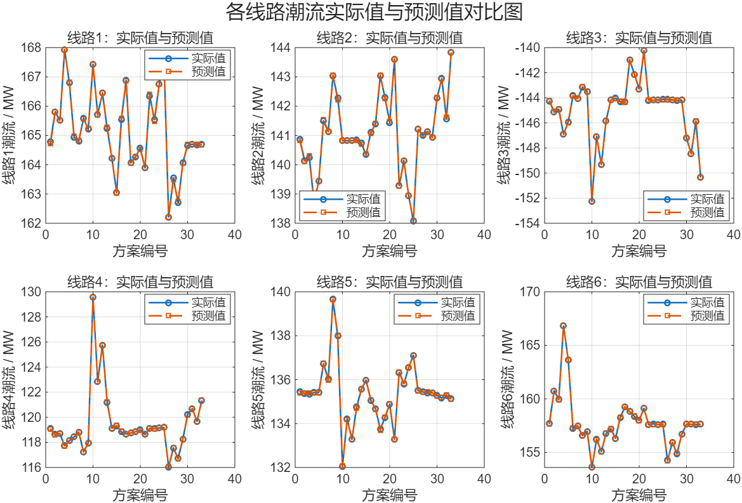
由图5-1可以看出，各线路潮流的预测值与实际值变化趋势基本一致，且二者曲线高度重合，说明所建立的多元线性回归模型能够较好地拟合线路潮流与机组出力之间的关系，模型具有较高的预测精度。
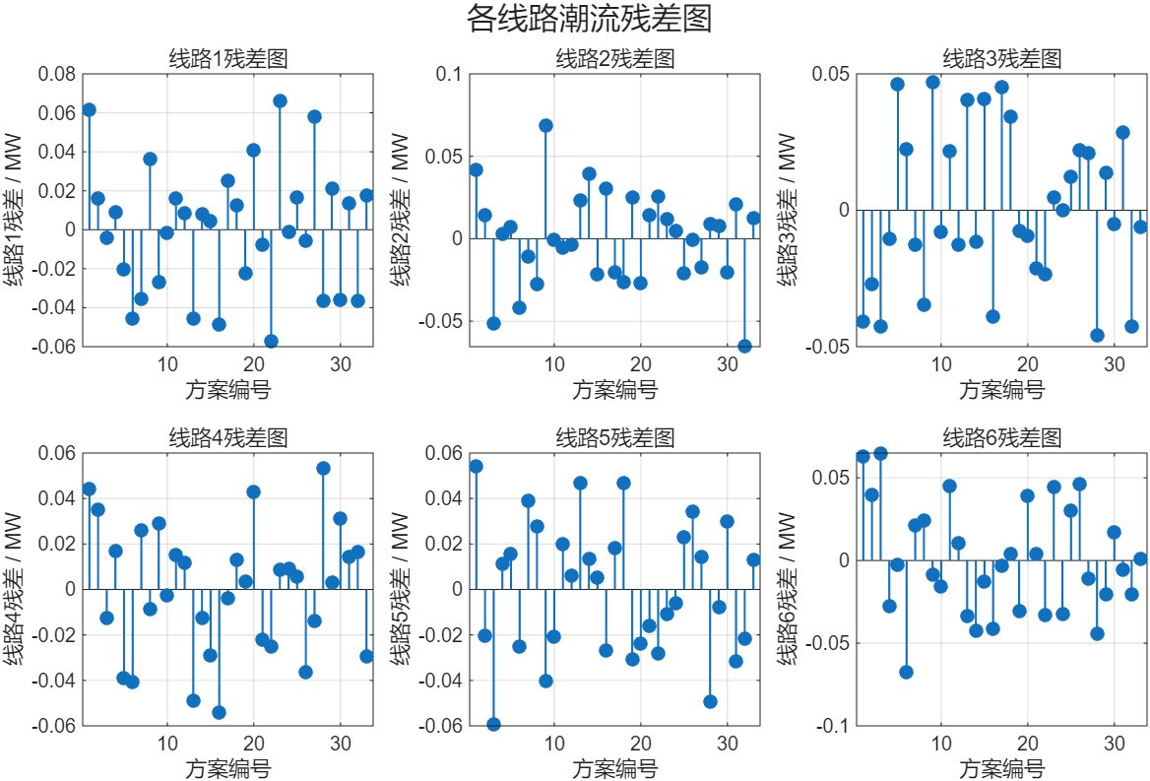
由图5-2可以看出，各线路残差均围绕 0 附近波动，且波动幅度较小，没有出现明显的系统性偏差。这说明模型预测误差较小，回归方程能够较稳定地反映各线路潮流变化规律。
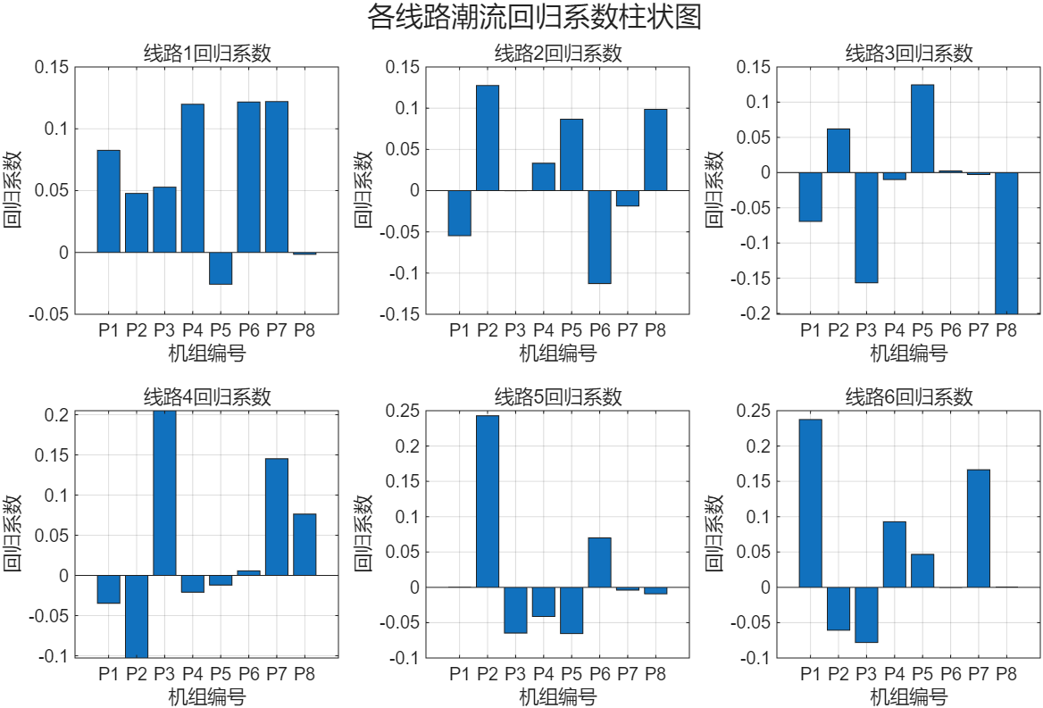由图5-3可以看出，不同机组出力对不同线路潮流的影响方向和影响程度并不相同。当某一回归系数为正时，表示对应机组出力增加会使该线路潮流增大；当某一回归系数为负时，表示对应机组出力增加会使该线路潮流减小。回归系数绝对值越大，说明该机组出力变化对相应线路潮流的影响越明显。因此，后续进行输电阻塞管理时，可以根据回归系数的符号和大小，分析调整不同机组出力对线路潮流的影响，从而为安全经济调度提供依据。
5.1.8 问题一结论
综上，本文以 8 台发电机组出力为自变量，以 6 条线路有功潮流为因变量，建立了多元线性回归模型：
并利用最小二乘法求解回归系数，得到了 6 条线路的潮流近似表达式。模型检验结果表明，该模型能够较准确地描述机组出力与线路有功潮流之间的关系，可以作为后续输电阻塞判断、出力调整和阻塞费用计算的基础模型。

